Les Degrés de Certitude –
Analyses Spectrales des Réponses Acertées

Dieudonné Leclercq
d.leclercq@uliege.be
2020 mis à jour 2021 09 09
A. Avertissement
B. Survol de 16 principes (P) et leurs concepts attachés) sur les degrés de certitude
C. La nécessité d’utiliser des pourcentages de chances pour exprimer les certitudes
D. L’acuité/précision/granularité maximale de l’échelle des certitudes
E. Propositions terminologiques
Réponses acertées, qualités spectrales d’une réponse, cognition acertée, actome,
l’opération « auto-description » dans la métacognition
méta-mémoire, méta-compréhension, etc.
Les variantes dans l’auto-évaluation cognitive (JOL, DC, FOK, FOC)
Les indices métacognitifs
Les positions spectrales PIREs et TOPs
Les positions spectrales imagées
F. La fiabilité des certitudes
D1. L’indice de Centration
D2. Les indices de Cohérence et de Calibration
D3. Une formule de calcul du réalisme
G. L’effet de la difficulté de la question
H. L’indice de discrimination de chaque question (Rpbis)
I. TAST : Le Tableau d’Analyse Spectrale d’un Test
Le logiciel Spectral 0-100
J. Le TSM (Test Spectral Métacognitif) : une façon d’enseigner
Les TAST doubles par zones : par questions, signatures spectrales, Résolution (Imprudence, Confiance, Nuance), Utilisabilité des connaissances.
K. Le TASQ (Tableau d’Analyse Spectrale d’une question)
L. Le besoin de logiciels libres adaptés aux degrés de certitude
M. Conclusions provisoires et perspectives
Références
A. Quelques avertissements

A1. Le présent document se veut un complément actualisé de mon article «La connaissance partielle : pourquoi et comment la mesurer chez le patient » (2009), paru dans la revue Education Thérapeutique du Patient, où j’ai synthétisé divers concepts relatifs à la connaissance partielle et à la métacognition. J’y ai donné des exemples dans le domaine de la santé.
Depuis cet article de 2009, des concepts additionnels ont été définis, des procédures et des terminologies nouvelles ont été proposées. Quelques-uns des ajouts issus de ces 10 dernières années sont proposés ci-après en français. Certains d’entre eux ont fait l’objet de publications en français et en espagnol (Leclercq, 2014a et 2014b et c).

A2. Une référence technique
Dans la section A du présent article on lira 16 principes centraux (la phrase en gras) et les concepts attachés relatifs aux degrés de certitude. C’est cette ossature que j’invite à reproduire (en tout ou en parties, et en citant la source) quand on souhaite expliquer les degrés de certitude aux personnes découvrant le sujet.
Dans l’article entier, grâce à son format électronique (en Word ou en pdf), on, pourra, par la fonction « Rechercher », vérifier à quels endroits certains mots sont traités.
Dans l’ensemble des mes écrits (téléchargeables librement à partir du répertoire orbi de l’université de Liège, à nouveau grâce à « Rechercher », vous pouvez voir s’afficher la liste des publications où j’ai traité de certains concepts.
La procédure est la suivante : Dans votre navigateur, tapez
orbi+uliege+d+leclercq+xxxxx
où xxxx est un mot. Cette instruction fera s’afficher les noms des fichiers (chacun étant cliquable pour l’ouvrir) à l‘intérieur desquels (et pas seulement dans les titres de fichiers) apparaît le mot cherché.
ou orbi+uliege+d+leclercq+xxxxx+yyy+zzzz
où - xxxx est un mot, yyyy un autre et zzzz un troisième. Les signes + font s’afficher les titres des seuls documents dans lesquels on trouve à la fois les mots xxxx, yyyy et zzzz.
A3. Le présent document se veut une publication « évolutive », c’est-à-dire « qui peut évoluer en versions successives ». La date doit donc être prise en considération au moment de lire ou de télécharger : une version plus récente est peut-être disponible.
A4. Pas de « nous » de modestie.
En science, il importe de savoir qui pense quoi, qui a fait quoi. Trop souvent le « nous » masque les apports de chacun. Je n’utiliserai donc NOUS que quand je parle de plusieurs personnes, que j’identifierai.
B. Survol de 16 Principes (et leurs concepts attachés) sur les degrés de certitude

P1. En principe, le doute (la connaissance partielle) est sain et omniprésent.
Comme disait Bertrand Russel (1933)
« Le problème dans ce monde est que les imbéciles sont sûrs de tout et les sages pleins de doute ».
De plus ; souvent l’apprentissage d’un concept n’est pas le passage de l’ignorance totale à la compréhension parfaite, mais le passage de connaissances (d’états cognitifs) partiels à d’autres de moins en moins partiels.
Se méfier de nos connaissances doutées est une saine précaution, nous poussant à vérifier. Marc Twain le disait sous cette forme :
« Ce n’est pas ce que nous ignorons qui nous fait du tort, mais ce que nous savons et qui est faux ».
Et Descartes (1637), p. 39 bas de l'édition de 1952) sous cette forme-ci :
« C'est en confessant mon ignorance que j'apprends le plus" (Règles II dans le Discours de la Méthode » et
"Le peu que j'ai appris jusqu'ici n'est rien en comparaison de ce que j'ignore" (idem p. 171)

P2. La maîtrise totale de certains contenus est souhaitable.
Bien que conscients que le savoir scientifique est provisoire, les professionnels, les étudiants ou les patients doivent comprendre (et parfois mémoriser) avec certitude ce qui leur a été enseigné par les professeurs ou les soignants. Que l’étudiant ou le patient soit en désaccord avec ce qui lui a été enseigné est une autre question qui mérite le débat. A mes étudiants j’annonce par écrit au début de tout test ou examen :
«Vous pouvez ne pas être d’accord avec moi. Et nous en débattrons. Je vais commencer par vérifier que vous m’avez bien compris. Après on discutera. ».
Mon test commence alors par la phrase « Selon Leclercq, dans son cours, … ». Mieux : Chaque question commence par « La phrase xxxx de l’auteur Z à la page www signifie…. ». Et ce pour qu’il y ait le moins d’ambiguïté possible sur la pensée de quelle personne on vérifie la compréhension.

P3. La connaissance partielle existe
P3a. La connaissance partielle (allant du doute à la certitude forte) existe dans l’esprit d’une personne, que la consigne de questionnement lui permette ou non. La consigne la plus répandue et habituelle, qui consiste à ne pas permettre cette expression du degré de doute ou de certitude, je propose de l’appeler « suppressive », et même « oppressive » puisqu’elle interdit aux répondants d’être nuancés et met toutes ses réponses incorrectes dans le même panier.
Le réalisme d’une personne dans une série de questions réponses à des questions peut s’apprécier au travers de 3 indices mathématiques.
P3b. La centration est la différence δ entre la Certitude moyenne (ou Cmoy) et la Réussite moyenne (ou %RCmoy), donc l’Erreur Moyenne de Centration (EMC) dont la valeur idéale est 0. Hélas cet indice peut être proche de 0 par compensation de surestimations par des sous-estimations.
P3c. La cohérence est la corrélation (interne, d’une personne avec elle-même) entre les degrés de certitude utilisés et leurs degrés d’exactitude.
P3d. Le réalisme (ou calibration) est la proximité des taux d’exactitude annoncés (les degrés de certitude ou DC) à la réalité (représentée par la diagonale en trait plein). Les valeurs possibles de l’indice mathématique de réalisme vont de -100 à 100. La formule de calcul la plus simple (Leclercq, 2003, p. 42) est 100 - ∑ (nu_{i}*δ_{i}), où
i est chacun des 4 degrés de certitude (0, 60, 80, 95)
nu_{i} = le nombre d’utilisations de ce degré de certitude (DC)
δ_{i} est la différence entre le DC annoncé et son taux d’exactitude.
Lors de l’opération MOHICAN (Leclercq , 2003), près de 4000 étudiants entrant dans les universités de la CFWB ont répondu avec 6 degrés de certitude (0, 20, 40, 60, 80, 100%) à 10 tests faits de QCM (à 5 solutions + Autre + Toutes). Quatre de ces tests comportaient plus de 20 questions : Math (22 Qs, 2516 Es), Arts (25 Qs, 1393 Es), Histoire & Actualité (25 Q, 1410 Es), Vocabulaire (45 Qs, 3846 Es). Sur base de travaux de Gilles (2002, p. 290), j’ai pu calculer 300.000 indices de réalisme (plus précisément 298472). Voici la distribution des valeurs de réalisme (en %) calculées sur ces 4 tests.

P3e. On peut représenter ces trois indices dans un graphique CCC ou Centration-Cohérence-Calibration (Leclercq & Gilles, 1994 : Leclercq, 2003, p. 43).

Figure 1 : Ecran du jeu Guess (conçu par D. Leclercq et J-L Gilles
et programmé en Toolbook par Michel Hurard)
A chaque « coup le joueur doit deviner la lettre symbolisée par l’étoile rouge (*) dans le texte, en ajoutant un degré de certitude. Le texte apparaît (en haut à gauche de l’écran) lettre par lettre comme feedback car le joueur a dû la deviner. Il s’agit d’un texte extrait d’un livre (ici « Le rouge et le noir » de Stendhal).
NB : Dans cette version (de 1994), l’échelle des certitudes était (voir axe horizontal du graphique) 0 (0 à 25%), 1 (25 à 50%), 2 (50 à 70%, 3 (70 à 85%), 4 (85 à 95%) et 5 (95 à 100%). Le réalisme (ou Calibration) est exprimé sous la forme 0,885. Aujourd’hui, c’est sous la forme 88,5. Les nombres d’utilisation (nu) pour chaque degré de certitude apparaissent dans la ligne « Tot », les nombres de réponses correctes dans la ligne RC et les %RC ou Taux d’Exactitude dans la ligne TE. ). Les « moustaches » verticales d’erreur de mesure des pourcentages sont en vert.
Un barème de tarifs (de points) en vert (en cas de réponse correcte) et en rouge (en cas de réponses incorrectes) est appliqué. Le score affiché est celui qui a été calculé sur base de ce barème sur les 90 réponses acertées fournies jusqu’alors.
P3f. En général on observe une surestimation (donc une EMC positive et un réalisme n’atteignant pas 100), mais une bonne cohérence (proche de 1).
P3g. On observe aussi un effet facile / difficile ou hard/easy effect (surestimation dans les questions difficiles et sous-estimations dans les questions faciles).
P3h. Chaque répondant bénéficie au départ de la présomption de réalisme, sauf si ses réponses permettent de lui retirer cette présomption pour un test donné.

P4. Les réponses acertées (accompagnées d’un degré de certitude) permettent de mesurer la qualité spectrale de la réponse ou qualité de la connaissance subjective ou encore le « degré de maîtrise cognitive (DMC)» d’une personne sur une question, la maîtrise étant négative en cas d’erreur.
Je m’autorise alors à parler de «connaissance » et non plus seulement de « performance ». Une réponse correcte avec certitude faible représente une maîtrise subjective (ue connaissance) inférieure à une réponse correcte avec certitude élevée. Une réponse incorrecte avec certitude élevée représente une maîtrise subjective négative pire qu’une réponse incorrecte avec certitude faible.

P5. C’est en pourcentage de chances et non en mots que doit s’exprimer le degré de certitude si on veut mesurer le réalisme.
J’ai montré (Leclercq (2016 et 2017) que les diverses personnes ne donnent pas la même traduction numérique (en %) aux expressions verbales telles que «Pas sûr du tout », « peu sûr », « sur », « très sûr ».

P6. L’échelle des certitudes recommandée pour les Questions à Réponse Ouvertes (QROs) et les QCMs est 0% 20% 40% 60% 80% 100% (grosso modo les multiples de 20%) ou, mieux encore, 5% 20% 40% 60% 80% 95%
où 5% signifie « de 0 àn5% » et 95% signifie « de 95 à 100%.
Les extrémités sont ici « adoucies » en 5% et 95%, les répondants évitant –à raison- les valeurs aussi absolues que 0% et 100%. La certitude 5% (ou 0-5%) reste l’ignorance totale.

P7. Pour les Questions Vrai-Faux (QVF), une échelle appropriée est 50% 60% 80% et 95%, où la certitude 50% représente l’ignorance totale.

P8. Le Degré de Maîtrise Cognitive d’une question peut être positionné sur un continuum appelé « spectre de qualité des réponses acertées », ou cognomètre, allant de la PIRE (Réponse Incorrecte avec la certitude maximale, ici 95%) à la MEILLEURE (Réponse Correcte avec la certitude maximale, ici 95%), en passant par l’ignorance totale.
Sur ce spectre, ou cognomètre (sorte de thermomètre horizontal), les valeurs négatives à gauche représentent les certitudes accompagnant les réponses incorrectes, figurées en rouge. Les valeurs positives à droite représentent les réponses correctes, figurées en vert.
Par exemple, dans une Question Vrai-Faux (QVF), une réponse incorrecte avec certitude 60% se positionne comme suit sur le spectre des qualités des réponses acertées (connaissance subjective) ou le cognomètre :

P9. L’utilisabilité des connaissances peut se décomposer, sur ce continuum (spectre), de façon ternaire (plutôt que la distinction binaire 0/1), en 3 grandes zones-repères, parmi les connaissances : les nuisibles (RI avec certitudes fortes), les inutilisables (RI ou RC avec certitudes faibles et les utiles (RC avec certitude forte).
Les connaissances inutilisables sont appelées ainsi parce que trop peu sûres pour que la personne s’en serve sans vérifier. Les limites de ces catégories sont arbitraires (par exemple on peut décider que les certitudes sont fortes si elles sont >60%) et peuvent dépendre du type de connaissance et du type de situations dans lesquelles elles doivent être utilisées. Ainsi, dans mes premières utilisations des degrés de certitude à la Force Aérienne belge, certains contenus devaient être maîtrisés à 100% de certitude.

P10. Les Savoirs-à-soigner (SAS) et leurs évolutions sont repérables grâce à la visualisation par positionnement spectral et/ou par des alertes quand certains seuils sont atteints.
Les Savoirs-à-soigner (SAS) sont les connaissances inutilisables et surtout les nuisibles (RI avec certitude élevée ou misconceptions). Les évolutions concernent les réponses acertées entre deux moments différents chez une personne répondant à la même question.

P11. Pour un groupe de répondants à une question, des alarmes (*A*) peuvent être déclenchées (en rouge) si le taux de connaissances nuisibles est supérieur à un seuil (10% par exemple) ou (en vert) si le taux de connaissances utiles est inférieur à un autre seuil arbitraire (80% par exemple).

P12. Trois indices « de résolution » peuvent être calculés pour une question répondue par un groupe de personnes. L’indice d’Imprudence est la Moyenne des certitudes (en %) accompagnant les réponses incorrectes (RI). L’indice de Confiance est la Moyenne des certitudes (en %) accompagnant les réponses correctes (RC). L’indice de Nuance est la différence « Confiance – Nuance ».
Il me paraît souhaitable d’espérer que (1) la Confiance soit > 50% (> 75% pour les QVF), que (2) l’Imprudence soit < 50% (< 75% pour les QVF) et la Nuance ≥ 20% ( ≥ 10% pour les QVF). La faiblesse de ces indices est que, la plupart du temps, la Confiance et l’Imprudence ne sont pas calculés sur les mêmes nombres de réponses.

P13. Une signature spectrale peut être dessinée pour un groupe de réponses d’une personne à un test ou de plusieurs personnes à une question ou de plusieurs personnes à un test. Il s’agit de la « courbe »(en fait une ligne brisée) formée par les fréquences de chaque position spectrale. Voir sections C9 et C10.
Cette signature est visualisée en deux demi-signatures, celle de gauche (en rouge, pour les réponses Incorrectes) et celle de droite (pour les réponses correctes). Leur forme est indicative du réalisme. La forme espérée est celle d’un J majuscule (pic à droite) et la pire celle d’un i minuscule (pic à gauche), comme on peut en voir des exemples ci-après (en sections E10 et J5) et ailleurs (Leclercq 2009)..

P14. La notation des performances peut tenir compte des degrés de certitude.
Les barèmes de notation selon les réponses acertées permettent de remplacer diverses « corrections for guessing » , Ces dernières visent à diminuer la tendance à deviner les réponses aux Question à Choix Multiple classiques (1 seule solution correcte) et encore plus en cas de Questions Vrai-Faux (QVF).

P15. Les barèmes de tarifs tenant compte des connaissances subjectives devraient (et peuvent) être exempts de tarifs négatifs. Ils devraient comporter des bonus (points supplémentaires) liés, par exemple, au réalisme.
Plutôt que de pénaliser, les degrés de certitude doivent être l’occasion de valoriser (par des bonus ou points supplémentaires) le réalisme. Ces bonus devraient être d’autant plus élevés que le réalisme l’est.
Il existe plusieurs formules de réalisme. Ma préférée (parce que la plus simple) est explicitée en sections D2 et D3 absents ici.
P16. Le Testing Spectral Métacognitif (TSM) impose (1) de fournir à la personne les réponses correctes le plus rapidement possible et (2) en discuter avec elle, en tâchant d’expliciter les erreurs et les doutes.
Les raisons de l’obligation de fournir les réponses correctes ont été expliquées, données expérimentales à l’appui, dans Leclercq (1986, pp. 35-40 ). Les procédures du TSM ont été décrites dans Leclercq (2014).
C. Les certitudes doivent être exprimées en pourcentages de chances
Dans l’article «J’en suis aussi sûr que vous, mais pas avec les mêmes pourcentages de chances » (2016), j’ai conforté expérimentalement les hypothèses suivantes à propos des traductions de mots vers des pourcentages :
1. les répondants ont une préférence pour les multiples de 10% ;
2. la répétabilité intra-individuelle des traductions est très élevée ;
3. en contexte, la distribution des degrés de certitude (verbaux et en pourcentages) est sensible à la difficulté des questions ;
4. pour chacun des 6 degrés verbaux, l’ampleur des différences interindividuelles est importante, introduisant ainsi dans les données une erreur aléatoire que l’on pourrait appeler un coefficient de brouillard ou de brouillage ;
5. il existe une forte similitude des résultats hors contexte et en contexte.
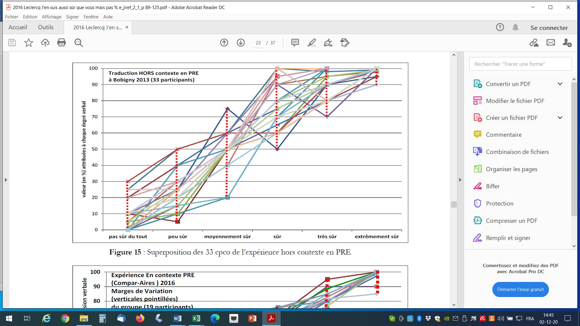
La figure 1 illustre un des résultats expérimentaux liés à l’hypothèse 4. Dans cette figure sont superposées 33 courbes personnelles de certitudes ordinales (cpco).
Figure 1 : Superposition de 33 courbes personnelles de certitudes ordinales (cpco).
Shuford et al (1966) avaient déjà démontré que seules les probabilités (ou les pourcentages de chances étaient des modalités « acceptables » (je dirais « fécondes ») d’exprimer ses degrés de certitude.
Un autre article «Une mata-analyse des certitudes exprimées en mots » (Leclercq (2017) procède à une revue de recherches menés sur le sujet ces 70 dernières années. Voici une partie de son résumé :
Dans une première partie du présent article, une révision de la littérature « à charge », appelée mata-analyse (en espagnol, matar signifie tuer), accumule des données allant dans le sens de l’hypothèse. Dans une deuxième partie, sont mises en évidence les valeurs numériques les plus fréquemment utilisées par les répondants dans différentes recherches de traduction mots – pourcentages, ainsi que les valeurs qui seraient optimales non seulement en termes de préférences des répondants, mais surtout en termes de la précision (ou granularité) maximale qui reste fiable (ou « fidèle » en termes de répétabilité dans un court intervalle de temps).

D. L’acuité/précision/granularité maximale de l’échelle des certitudes

Les mots sensibilité, granularité, précision, acuité, force de grossissement (dans le sens d’une loupe) sont cinq expressions que je propose d’adopter (provisoirement) comme synonymes pour désigner la capacité d’une personne à distinguer entre deux degrés de certitude adjacents sur le continuum allant de 0% à 100% de chances. Les expériences ont recouru à la méthode de répétition des certitudes à des intervalles allant de quelques heures à plusieurs semaines. Ces résultats (non encore publiés mais soumis) confortent l’hypothèse que le nombre maximal de degrés est 6. Cette hypothèse était issue des recherches décrites dans « Confidence marking. Its use in testing » (Leclercq, 1975, 1982) qui montraient que 4 degrés sont bien distingués entre eux et que 10 degrés (et au-delà) sont une demande de précision dépassant les capacités de distinction des degrés adjacents.
La figure 2 illustre un des résultats de cette recherche menée sur 24 étudiants ayant répondu deux fois à 20 questions ouvertes (Ils ont donné 1,75 réponses en moyenne par question). Chaque degré de certitude donné lors de la première passation du test est identifié par son nom en gras (ex : 5%) et par une couleur (ex : rouge pour 5%, vert pour 20%). Chaque courbe représente la distribution (en pourcentage) des certitudes (sur l’axe horizontal) données une semaine plus tard. Attention ! Au temps 1, les nombres d’utilisation des degrés de certitude n’ont pas été les mêmes pour les 6 degrés : près de 150 utilisations pour les certitudes 20%, 40% et 60%, mais seulement une soixantaine pour la certitude 80%, ce qui rend moins fiables les résultats pour ce degré de certitude. C’est pourquoi ces distributions ont été normées : ce sont les pourcentages d’utilisation (à l’intérieur de chaque degré de certitude) au temps 2 qui ont été calculés.
Les courbes ont en outre été lissées.

Figure 2 : Les 6 courbes de répétition (au temps 2) de chacun des degrés de certitude

Les surfaces de recouvrement des degrés sont importantes, mas les pics de répétition se produisent aux valeurs attendues. Cela signifie que parmi toutes les réponses données avec une certitude donnée (40% par exemple), lors de l’exercice de répétition des certitudes c’est cette certitude (ici 40%) qui est la plus fréquente. Les courbes ont une forme gaussienne (sauf la courbe de la certitude 80%). Attention ! Il s’agit de données regroupées pour 24 personnes !
Ce genre de graphique montre le risque que l’on prend (en termes de fiabilité des valeurs numériques choisies par les répondants) en demandant aux répondants de se prononcer avec une granularité (une précision) de 6 degrés distincts.
Ce risque est mis en balance avec la fécondité clinique, comme l’identification de connaissances nuisibles, inutilisables, utiles, pires et top (voir ci-après).
Jusqu’à présent, j’ai pris ce risque, étant donné que l’on peut faire des regroupements a posteriori de déclarations subtiles, l’inverse n’étant pas possible.

E. Propositions terminologiques

E1. Les réponses acertées : je propose d’appeler ainsi le couple Réponse-Degré de certitude (qui accompagne la réponse).

E2. Les expressions Connaissance partielle et « qualité spectrale de la réponse »

Cette dernière expression devrait remplacer la première (connaissance partielle) pour deux raisons :
(1) on évite ainsi de passer du mot « réponse » au mot « connaissance », ce qui est une inférence, souvent légitime, mais qui reste hypothétique.
(2) le terme spectral est plus englobant que le terme partiel qui semble ne se concentrer que sur les connaissances « imparfaites », « incomplètes ».
L’expression « connaissance partielle » ayant été beaucoup utilisée dans la littérature (y compris par moi-même), je continuerai (provisoirement) à l’employer.

E3. Les expressions Connaissance partielle et cognition acertée
L’expression « connaissance partielle » doit être interprétée en « cognition partielle » car elle porte sur les diverses facettes de la cognition, par exemple sur les différents processus mentaux distingués par Bloom et al (1956). On devrait dès lors parler de mémorisation partielle, de compréhension partielle, d’application partielle, d’analyse partielle, etc.

Il en va de même pour méta-cognition, qui devrait être décliné en méta-mémoire (ce qu’ont fait Nelson et Narens, 1990, en proposant un modèle célèbre, en méta-compréhension, méta-application, méta-vigilance, méta-expression ou méta-créativité, méta-jugement. L’auto-jugement (par exemple via des degrés de certitude) étant une forme de méta-jugement : juger de sa propre fiabilité). La méta-vigilance relève d’automatismes intellectuels comme le doute systématique, la vigilance cognitive, face aux fake news par exemple.

E4. Evénements d’apprentissage/enseignement ou actomes

Depuis longtemps, je regrette la lourdeur de l’expression «Evénements d’Apprentissage / Enseignement » et de son raccourci EAE, présentés dans Denis et Leclercq (1995) pour identifier les 6 « paradigmes » et dans Leclercq et Poumay (2004) dans « Les 8 événements d’apprentissage/enseignements ».
Partant de la comparaison de ces événements de la pédagogie avec les atomes en chimie (et les méthodes avec les molécules de la chimie), j’ai proposé (Leclercq, 2020) de les appeler actomes, terme qui rappelle qu’il s’agit d’activités (mentales).

E5. Ajout de l’opération « description » à la définition opérationnelle de Métacognition

La définition de métacognition proposée par Leclercq et Poumay en 2004 comportait 3 opérations : auto-jugement, auto-diagnotic (ou auto-analyse) et auto-régulation. Je propose maintenant la définition suivante :
La métacognition consiste en
4 opérations : Auto-description, Auto-jugement, Auto-diagnostic et Auto – régulation sur
2 objets : ses processus, mentaux ou comportementaux, ou ses productions (produits) , à
3 moments : avant (PRE), pendant (PER), après (POST) la performance dans
3 situations (d’Apprentissage (Ap) ou d’Evaluation-Action (EvAc)

NB : En situation d’apprentissage, l’apprenant a beaucoup de liberté sur le contenu, la méthode, l’ordre, le tempo, les aides, etc. Dans les Evaluations/Actions, les contraintes sont souvent plus fortes, la liberté plus restreinte.
Il y a donc 72 combinaisons de ces différentes possibilités (4x2x3x3). Une question se pose en permanence au formateur : « Sur lesquelles devons-nous et pouvons-nous agir ? ».

E6. La métacognition à tous les niveaux de la taxonomie de B.S. Bloom et al. (1956)

On sait que Bloom & al (1956) ont proposé une catégorisation des processus mentaux en 6 niveaux pouvant faire l’objet d’objectifs pédagogiques, allant des connaissances de mémoire à l’évaluation (jugement) en passant par la compréhension, l’application, l’analyse et la synthèse-expression-création.
La méta-mémoire a fait l’objet d’un célèbre modèle par Nelson & Narens (1990).
La méta-compréhension et la méta-analyse sont des sujets que j’ai étudiés (Leclercq & al, 2012). La méta auto-évaluation (ou méta-métacognition) a fait l’objet de recherches par Buratti et Alwood (2012).

E7. Variantes dans l’auto-évaluation cognitive

Il existe une variété de façons de recueillir ces degrés de certitude (Leclercq & Gilles, 2001).
Dans la section qui précède, j’ai dit « une des pistes » car il en existe d’autres que les Degrés de Certitude (DC). En voici quelques-unes.
JOL ((Judgment of Learning) est l’expression qu’utilisent Nelson & Narens (1990) pour désigner le sentiment de maîtrise (le degré de certitude) après avoir étudié mais avant de se présenter à un test ou un examen. La question la plus classique est alors «Quel score (sur 10, sur 20 ou sur 100) obtiendrai-je au prochain examen ? ». Dans cette situation PRE-examen, le futur examiné ne connaît pas encore les questions précises qui lui seront posées.
DC (Degrés de certitude) ou CD (Confidence Degrees) désigne une situation d’auto-jugement par des degrés de certitude où non seulement l’étudiant connaît les questions, mais en outre éprouve la facilité ou la difficulté d’y répondre.
FOK (Feeling of Knowing) est l’expression que Koriat (1993) utilise pour désigner le sentiment (par degré de certitude) d’être capable de reconnaître la réponse correcte parmi plusieurs solutions proposées (en recognition, donc) alors que l’on est incapable de s’en rappeler (en évocation donc).
FOC (Feeling of Comprehension) est l’expression que je propose pour designer la situation où aucune question n’est posée, mais où nous portons un jugement de compréhension, sans avoir à en faire la preuve. Or un sentiment (degré de certitude) d’avoir compris correctement pourrait être illusoire. Cette situation est tellement fréquente dans la vie courante et dans le processus d’étude d’une matière difficile qu’elle mérite qu’on s’y arrête. La manipulation expérimentale décrite ci-après permet de mettre en évidence le phénomène d’illusion de compréhension. On remarquera que c’est le recours aux degrés de certitude qui permet de mettre le phénomène en lumière.

E8. Des indices métacognitifs

Dans un champ si peu connu, il importe de partager un minimum de vocabulaire commun.
Leclercq (2003, 2009) préconise d’utiliser les termes et expressions suivantes.
les termes | pour désigner
Réponse acertée | Une réponse accompagnée d’un degré de certitude (faible ou élevé)
RC | Réponse Correcte (et non « juste »)
RI | Réponse Incorrecte (et non « fausse »)
Degrés de  certitude | les degrés (ex : 0 20 40 60 80 100) qui accompagnent chaque réponse à un test
Indices de  certitude  calculés | Confiance = certitude moyenne avec les Réponses Correctes (RC)  Imprudence = certitude moyenne avec les Réponses Incorrectes (RI)  Nuance = Confiance - Imprudence (voir Leclercq, 2003)  Réalisme ou calibration, surestimation, sous-estimation  Cohérence personnelle. Voir dans les sections suivantes.
Coefficients de certitude | Les valeurs numériques pondérant des indices dans des formules (par exemple pour décider du poids à donner au réalisme (par rapport à l’exactitude) dans la note finale)
Qualité spectrale d’une réponse acertée (QSR) | La position de cette réponse sur l’axe des qualités spectrales, celles-ci pouvant aller de -100 (RI avec la certitude maximale 100%) à 100 (RC avec la certitude maximale 100%)
Queue du scorpion | Le taux de réponses acertées de qualité spectrale -100 (la pire). Voir figure 4.
Flambeau | Le taux de réponses acertées de qualité spectrale 100 (la meilleure). Figure 4.
Motus | Le taux de réponses acertées de qualité spectrale RI et certitude minimale  Ex : -0 (RI mais avec 0% de certitude). NB : le signe – est un code (RI). Figure 4.
Pincée | Le taux de réponses acertées de qualité spectrale RC et certitude minimale  Ex : 0 (RC mais avec 0% de certitude). Figure 4.
Connaissances utilisables | Le taux de réponses accompagnées d’un degré de certitude supérieur à une valeur conventionnelle donnée (par exemple 60%)
Connaissances  Inutilisables | Le taux de réponses accompagnées d’un degré de certitude inférieur à une valeur conventionnelle donnée (par exemple 60%)
Connaissances nuisibles | Le taux de réponses INCORRECTES accompagnées d’un degré de certitude supérieur à une valeur conventionnelle donnée (par exemple 60%)
Connaissances dangereuses | Le taux de connaissances nuisibles portant sur des contenus d’importance vitale ou liés à des conséquences potentiellement graves.
TAST | Tableau d’Analyse Spectrale d’un Test, décomposé en volets
NB : Le passage de «réponses » à « connaissances » est une liberté de langage reposant sur l’ hypothèse que les réponses acertées permettent de mesurer les connaissances qui leur sont liées.

E9. Les positions en qualités spectrales des réponses : les pires et les top

La figure 3 présente l’histogramme des fréquences (en %) des réponses acertées à un test sur l’axe (le continuum) des qualités spectrales de ces réponses.

utiles
TOPS
PIRES
Figure 3 (Leclercq, 2003). Une distribution des qualités spectrales (projet MOHICAN)

Les réponses incorrectes (RI) sont présentées en barres rouges (à gauche) et les réponse correctes (RC) en barres vertes (à droite). Les omissions (absence de réponse) sont figurées en bleu.
Les verticales pointillées déterminent 3 zones de réponses : les nuisibles les inutilisables et les utiles. Par rapport aux distributions présentées dans l’article de 2009, trois termes sont nouveaux : -PIRES (en rouge) : les erreurs avec la certitude maximale
-TOPS (en vert) : les réponses correctes avec la certitude maximale
- utiles (en vert) : les réponses correctes avec un certitude élevée (ex : 60% ou plus) .

E10. Signature spectrale et positions spectrales imagées
Une signature spectrale est la ligne qui rejoint les sommets des bâtons de l’histogramme des qualités spectrales des réponses d’un groupe de personnes à une question ou à un test (ou d’une personne aux questions d’un test. Cette signature est constituée de deux demi-signatures superposées dans un même graphique : celle de gauche (en rouge) et celle de droite (en vert).
Elle est préférée aux bâtons d’un histogramme quand il s’agit de comparer visuellement plusieurs signatures spectrales. Ce qui est le cas dans la figure 4 où les mêmes 80 personnes ont répondu à 4 reprises T1, T2, T3, T4) aux mêmes 20 questions Vrai-Faux (en T4 cinq mois après T3). Les grosses flèches vertes indiquent les évolutions du T1 au T4. (Meunier, Leclercq & al, 2018).
TOP
PIRE
Figure 4 : 4 signatures spectrales superposées (Meunier, Leclercq & al, 2018)
On voit que PIRE pourrait aussi être appelé « queue de scorpion », TOP « Flambeau ». J’avais aussi imaginer donner un nom (bref) aux réponses incorrectes avec la certitude la plus faible. J’avais choisi « motus » (je n’en sais rien et je ne réponds que parce que vous me le demandez, sinon j’omettrais). Idem pour les réponses correctes avec la réponse correcte. J’avais choisi « une pincée » (je connais, mais à peine ».
F. La fiabilité des degrés de certitude
F1. La centration
Cet indice est l’EMCentr (Erreur Moyenne de Centration) ou EMC qui consiste à comparer la Certitude Moyenne (Cmoy) au Taux d’Exactitude ou %RC. Ainsi, dans le test de Vocabulaire de l’opération MOHICAN, la Certitude moyenne (Cmoy) est 55% et le Taux d’Exactitude moyen (TE) est 49%. Soit une erreur de centration de 6% (positive, donc avec une surestimation moyenne de 6%). L’idéal de EMCentr est évidemment 0. Cet indice est facile à calculer, mais, malheureusement, sa valeur numérique est souvent le résultat d’une compensation de surestimations par des sous-estimations (figure 8), notamment à cause de l’effet de difficulté des questions. (voir F3).
Une comparaison peut être faite avec les résultats de l’opération MOHICAN (23), en figure 8. Dans cette étude, près de 4000 étudiants entrant dans les universités belges ont répondu à 10 tests différents. Le tableau 1 présente les EMCT des 10 tests. La colonne NE comporte les nombres d’étudiants et la colonne NQ les nombres de questions.

Tableau 1 :Erreurs Moyennes de Centration des Tests
pour chacun des 10 tests de l’opération MOHICAN (Leclercq, 2003, p. )

F2 . Cohérence et calibration dans les degrés de certitude : les concepts et le graphique
Ces deux concepts peuvent être illustrés à partir d’un même graphique : un nuage de points comme celui de la figure 5, avec les valeurs (en verticale) des Taux d’Exactitude (TE) de chacun des 6 degrés de certitude (en horizontal).  La cohérence personnelle se mesure à la proximité des 6 points de la droite (en pointillés) qui les traverse « le mieux » (appelé Droite de tendance). Plus cette proximité est élevée, plus la corrélation entre les degrés de certitude (DC) et les Taux d’Exactitude (TE) est élevée. Ici les TE sont très proches de la droite de tendance. La corrélation est d’ailleurs 0,97, la racine carrée de la variance expliquée ou R² (ici 0,9478). C’est la cohérence interne de la personne avec elle-même) : plus ses degrés de certitude sont élevés, plus les TE sont élevés. | Figure 5 : Graphique de cohérence et de calibration
Le réalisme (ou calibration) est parfait lorsque les points sont sur la diagonale (en trait plein). Il existe plusieurs façons de calculer des indices (Leclercq, 1982, Schraw et al (2003). Deux seulement sont évoquées ici : EMC et EMAC.

La calibration (Leclercq, 1982) est basée sur l’EMACal (Erreur Moyenne Absolue de Calibration) ou EMAC. Cet indice vise à rendre compte de la proximité des TE avec la réalité, les DC annoncés. Il consiste à considérer les distances verticales (dv) de chacun des 6 Taux d’Exactitude avec la diagonale (en trait plein dans la figure 5). L’idéal du réalisme serait que chaque dv soit nulle, que chacun des 6 points des Taux d’Exactitude soit sur la diagonale.

F3. Une mesure du réalisme par calibration
Il existe plusieurs formules de calcul du réalisme (voir Leclercq, 1982, p. 228-236 et Schraw & al., 2013). Une seule est présentée ici : CalAbs (différences dv en valeurs absolues). Pour éviter les compensations (comme dans EMC), on considère les dv en valeur absolue (sans leur signe). On calcule la somme (ou Ʃ) des dv pondérées par les nombres d’utilisation (nu) de chaque degré de certitude.
L’indice de réalisme (ou calibration) est 100-EMAC ou 100- (Ʃ dvA / NR)
où NR est le nombre de réponses
Le projet MOHICAN (Leclercq (2003, Dir) est l’étude qui, au monde, a permis de récolter les indices de réalisme sur un si grand nombre de questions et de personnes (en tout 470.000 réponses acertées). 27.000 indices de réalisme ont pu être calculés. Le tableau 1 (Gilles, 2002), donne la répartition des valeurs de ces indices de réalisme (dont le maximum possible est 100 et le minimum possible 0). Gilles (2002) a développé le principe d’analyses de la qualité des questions basée sur le calcul des indices de calibration des étudiants. |  | Tableau 1 : Repères des valeurs de réalisme
G. L’effet de difficulté des questions  Ph. Winne (1995) a étudié l’impact du délai entre l’estimation anticipée de rétention de connaissances et le réalisme. La figure 6 ci-contre montre  -que la calibration est meilleure quand l’estimation est proche de la vérification  -l’effet facile / difficile avec des « courbes » de réalisme moins escarpées (pentues) que la diagonale. Ce qui rejoint le graphique de la figure 8. | 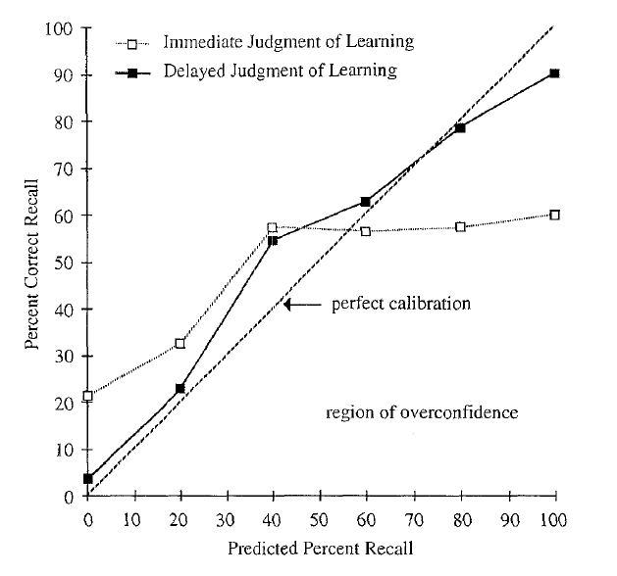  Fig. 6: Graphique de calibration (Winne, 1995)

H. L’indice de discrimination de chaque question

Les rpb ou r point bisérial (fig. 12 col. A) sont les indices de discrimination des solutions correctes. C’est la corrélation entre le fait d’avoir fourni une réponse correcte à cette question et le score total au test (ici minimum possible 0 et maximum possible 10 puisqu’il y a 10 questions). Cet indice calcule le pouvoir de discrimination de la question entre les étudiants « forts » (à ce test) et les étudiants « faibles » (à ce test).
La formule de calcul est Rpbis = (Mx-Ma)/ET * √pq
Où Mx = Moyenne des scores au total du test de ceux qui ont choisi la solution x (ici la solution correcte)
Ma = Moyenne des autres
ET = Ecart-type des scores au total du test
p = proportion (entre 0 et 1) de choix de la solution x (ici la réponse correcte) et q = 1-p
Cet indice peut prendre des valeurs allant de -1 à 1. On s’attend à ce les étudiants qui ont fourni une solution correcte (groupe RC pour cette question) aient, en moyenne, un score total (sur 10) supérieur aux étudiants qui ont pas fourni une solution correcte ou qui ont omis (groupe RI pour cette question). C’est le cas (rpbis positif) pour la plupart des questions. Il n’est pas possible de calculer de rpbis d’une question quand tous les répondants y ont donné une RC, ce qui est le cas pour la question 3 (%RC = 100%) ou quand aucun répondant n’a donné la réponses correcte (ce qui n’est pas arrivé).
Quand le rpbis a été calculé sur peu d’étudiants (dans l’un ou l’autre groupe, RC ou RI), sa fiabilité est faible et on n’en tient pas compte. C’est le cas pour les rpbis de la question Q8 où seul 1 étudiant a donné une RC et pour les questions 1 et 2 où 1 seul étudiant a donné une RI. .
Pour l’interprétation de ces rpbis, voici des extraits de Leclercq (1987, p. 54-56) «Qualité des questions et signification des scores » :
« La concordance (rpbis) entre chaque question et le total de l’épreuve est un indice de cohérence interne de l’épreuve… La corrélation automatique doit être calculée parce que la note (0 ou 1) à chaque question contribue au score total du test pour une part égale à 1/NQ quand toutes les questions sont d’égale facilité. On dit qu’il y a recouvrement (ou inclusion) entre le score à la question et le score au total du test. Dans le cas, purement théorique, où les questions d’un test n’auraient aucune corrélation entre elles, la corrélation automatique vaut 1/√NQ, NQ étant le nombre de questions du test. Ainsi, pour NQ = 9, rpbis vaut 1/3 ou 0,333.
Dans un test bien construit, et où les questions portent sur la même capacité globale, le rpbis de la solution correcte est normalement positif et celui des solutions incorrectes est normalement négatif. » [Quand ce n’est pas le cas, cette « anomalie » peut avoir plusieurs explications (causes) :]
« -un défaut fondamental : (a) manque de validité :: la question ne mesure pas ce qu’on croyait ;(b) manque d’homogénéité entre l’épreuve et cette question qui mesure « autre chose » (un autre processus mental ou un autre contenu).
-un défaut formel ou de rédaction : mauvaise formulation, distracteurs non pertinents, ambigus.
-un accident : une erreur de codage : on a indiqué comme répons correcte une solution incorrecte.
C’est le sens clinique du professeur qui lui permettra de faire le diagnostic correct et de procéder au remaniement adéquat de la question pour une utilisation ultérieure. Une valeur paradoxale d’un indice de discrimination n’est qu’un signe de fonctionnement inattendu ; il n’en donne pas l’explication. »

I. TAST : Le Tableau d’Analyse Spectrale d’un Test

Le TAST ci-après présente les données d’un test fait de QCL ou Questions à Choix Large, c’est-à-dire des QCM qui partagent la même liste de solutions possibles. Ici les solutions possibles sont les 12 facteurs décrits dans l’article ASCID (Leclercq, 2010), que les étudiants avaient été invités à lire chez eux, selon le principe de la classe inversée. Les solutions possibles sont codées par leur première lettre. La consigne (comme le rappelle les lignes 2 et 3 de la figure 6) précisait que
-chaque question (QCL) n’a qu’une seule solution correcte
-l’étudiant ne peut fournir, pour chaque question, qu’une seule réponse et qu’un degré de certitude (DC) parmi les 6 possibilités : (0-5 20 40 60 80 95-100%).
Les solutions correctes sont rappelées (en rouge) dans la colonne W de la figure 6.
Ce test a été passé en présentiel et sur papier, par 18 étudiants, avec 6 degrés de certitude possibles
La figure 7 est une copie de la feuille « TAST » du logiciel SPECTRAL 0-100 (Leclercq, 2020). Les noms des colonnes et des lignes Excel ont été gardées pour faciliter les explications. La zone « par questions » va des lignes 3 à 14.

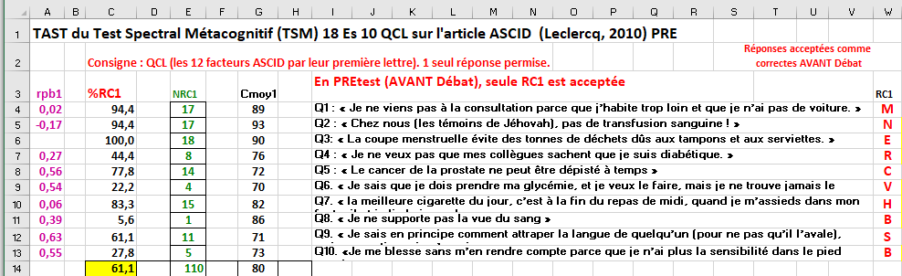
Figure 7 : Un TAST, zones d’Analyse « par questions » (lignes 3 à 14),
Pour chacune des 10 questions, (lignes 4 à 13), figurent en
Colonne A : le rpbis (voir section F ci-avant).
Colonne C le Taux de réponses correctes (%RC)
Colonne E le nombre de Réponses Correctes
Colonne G la certitude moyenne (CMoy) des réponses. On constate que les trois premières questions (qui ont un %RC de 100%) ont aussi les Cmoy les plus élevées.
Colonne I les libellés des questions
J. Le TSM (Test Spectral Métacognitif) : une façon d’enseigner

J1. Le principe d’un TSM

Revenons au test de 10 QCL auquel 18 étudiants avaient répondu. Après reprise des feuilles de réponses, les étapes d’un Test Spectral métacognitif ou TSM (voir Leclercq, 2014 et section K ci-après) avaient été suivies dans une phase appelée « débat » ou « debriefing ».
Pour chacune des questions, le professeur a annoncé la réponse attendue par lui (voir les lettres rouges dans la colonne W de la figure 8). Les étudiants ont alors été invités à proposer (et défendre en argumentant) les solutions qu’ils jugent correctes. Tous, y compris l’enseignant, réagissent et, le cas échéant, d’autres réponses ont alors été jugées par l’enseignant comme acceptables et déclarées comme telles (voir les lettres rouges dans les colonnes X et Y de la figure 7 ci-après). Cela signifie que le programme SPECTRAL les considérera toutes comme correctes. Après avoir laissé à chacun le soin de prendre note de ses réflexions métacognitives (auto-diagnostic), on est passé à la question suivante.
Un tel débat a amené le professeur à rectifier des erreurs commises et défendues par les uns et les autres. Les apprenants bénéficient de ces explications supplémentaires à la lecture de l’article. Les apprenants qui ne participent pas au débat par des interventions apprennent eux aussi, car ils sont attentifs à ces débats.
Quelle est l’efficacité de cette méthode ? Pour le savoir, le lendemain, les mêmes questions ont été posées aux mêmes étudiants, qui ne s’y attendaient pas.

J2. TAST double (PRE et POST-Tests combinés)

Quand on dispose de deux séries de réponses (et certitudes) données par les mêmes personnes aux mêmes questions, on peut utiliser une feuille ad hoc du logiciel SPECTRAL : TAST Double. Cette feuille va être décrite zone par zone.

J3. TAST Double, zone « Donnés spectrales par questions »

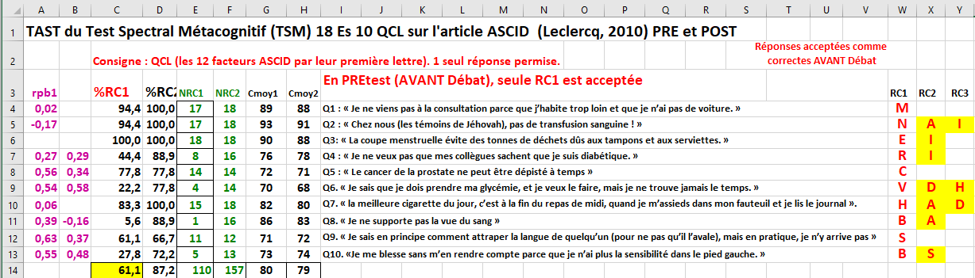
Figure 8 : TAST double, zone « par questions »

Dans la figure 8, on constate que
-Le %RC du test total (ligne 14) est passée de 61,1% à 87,2%.
Le testeur a en effet la possibilité (même dès le départ et évidemment après le débat) d’accepter deux (voire trois) réponses comme correctes. Alors que chaque l’étudiant, lui, ne peut en fournir qu’une. Pour chacune des 10 questions,
%RC1, %RC2, NRC1 et NRC2 sont les pourcentages puis les nombres absolus de Réponses Correctes (RC).
Cmoy1 et Cmoy2 sont les Certitudes moyennes au pré et au post-test. Leur moyenne n’a quasiment pas changé : 80% au prétest, 79% au post-test.
Les valeurs des rpbis sont à interpréter à la lumière de plusieurs phénomènes :
a)-au post-test les différences entre les évalués se sont réduites (la plupart se rapprochent du « plafond »). Quand le %RC d’une question est très élevé (en fait éloigné de 50%), le rpbis est automatiquement faible, car la question discrimine peu : elle laisse beaucoup d’étudiants dans le même panier (ceux qui ont réussi cette question). C’est le cas pour les questions 1 et 2 au prétest. Il en va de même quand le %RC est très faible car la question laisse beaucoup d’étudiants dans le même panier (ceux qui ont échoué à cette question). C’est le cas pour la question 7 au prétest.
b) En l’absence de débat, les ambiguïtés non clarifiées peuvent amèner à des valeurs de rpbis non conformes aux attentes (rpbis positifs aux réponses correctes). Ainsi, si des étudiants « forts » au total du test se sont trompés, le rpbis de la question peut être négatif. La suppression (a posteriori) de telles questions pour le calcul du score total laisse un ensemble de questions aux rpbis plus conformes aux attentes.

J4. TAST Double, zone des « Gains et Pertes »

Dans la figure 8, en ligne 25, st calculées les moyennes des scores individuels (ici sur 10) : respectivement 6,11 au prétest et 8,72 au post-test. Soit un gain (G) de 2,61.
Le Gain Possible (GP) au prétest était de 3,89 (car 10-6,11). Le Gain relatif (GR) se calcule par la formule Gain Relatif = (Gain / Gain Possible) *100 ou GR = (G / GP) *100
Ici, GR = (2,61/3,89)*100 = 67,14%
Attention ! La Perte Relative (PR) se calcule par la formule
Perte Relative = (Perte / Perte Possible) * 100 ou PR = (P/PP)*100,
la PP équivalant au prétest.
Ainsi, si le score moyen était passé, au post-test, à 5/10, la PR aurait été (1,11/6,11)*100 =

Les 2 moyennes (et les 2 écarts-types) des 18 scores individuels permettent de calculer l’Ampleur de l’Effet (AE) du TSM avec Débat : 2,43 / 1,21, soit 2. Une ampleur d’Effet de 2 est appréciable. Attention, il s’agit ici non pas de la comparaison des moyennes de deux groupes distincts ayant appris une même matière par des méthodes différentes, cas pour lequel on peut interpréter les Ampleurs d’Effet selon les normes établies par Hattie (2009). De telles normes n’existent pas pour deux mesures des mêmes personnes avec le même test.

J5. TAST Double, zone «signatures spectrales »

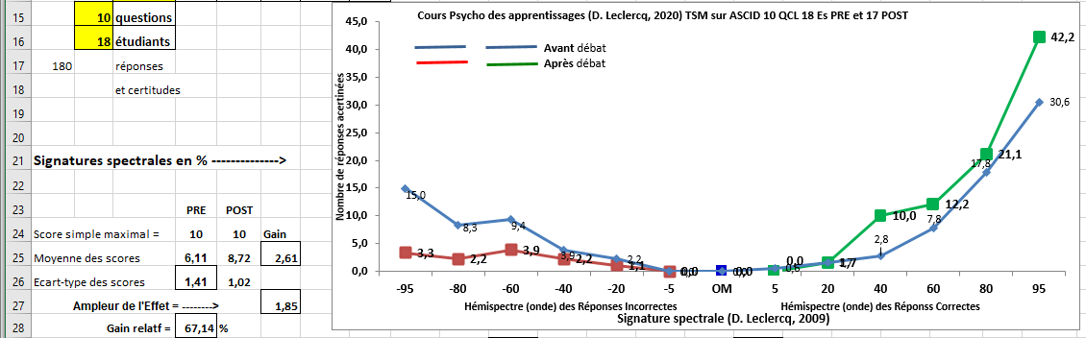
Figure 9 : TAST double, zone «signatures spectrales »

Pour interpréter l’allure des deux signatures spectrales (en bleu au prétest et en rouge et vert au post-test), voir mon article de 2009 « La connaissance partielle chez le patient », et dans la section E ci-avant. Dans la figure 8, deux phénomènes réjouissants apparaissent entre le pré et le post-test :
- la queue de scorpion a fortement baissé
-le flambeau s’est encore plus escarpé et élevé.
To test is to teach.
(Nb : To test….with a debate !).

J6. TAST Double, zone «Résolution : Imprudence, Confiance et Nuance»

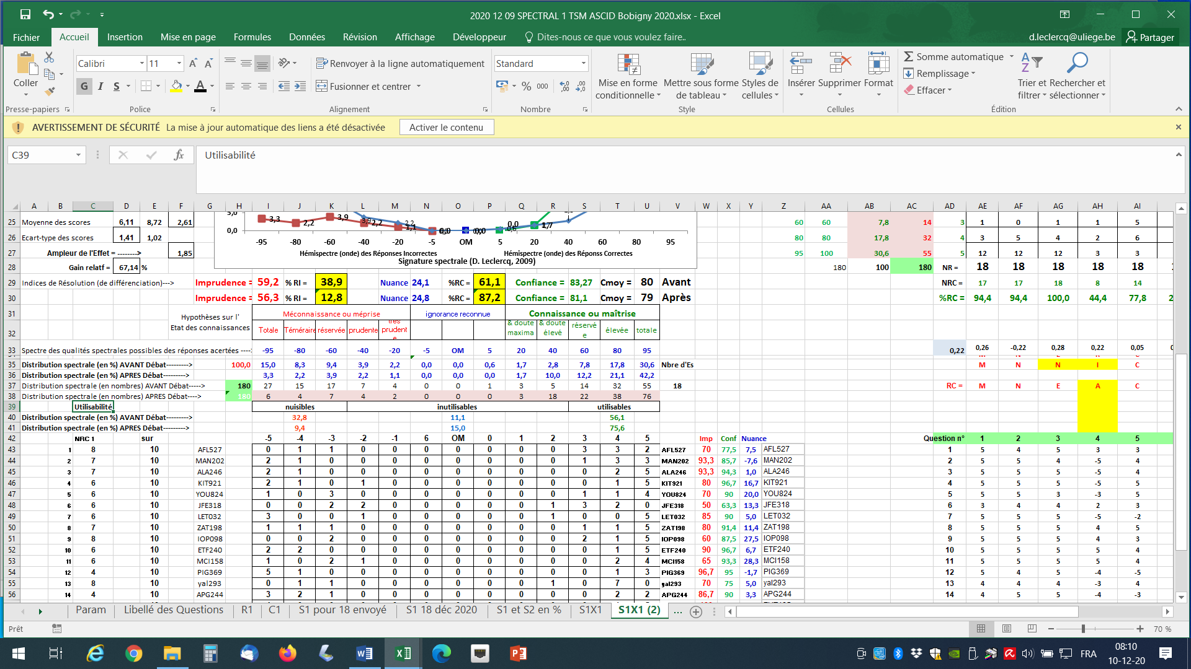
Figure 10 : Indices de résolution

Les indices de résolution du test (qui indiquent la capacité du groupe à distinguer ses réponses correctes (RC) de ses réponses incorrectes (RI).

L’indice d’Imprudence est la moyenne des certitudes données (par le groupe de 17) avec les Réponses Incorrectes (RI). Ici 59,2%au prétest et 56,3% au post-test. On peut regretter que ces indices d’imprudence soient supérieurs à 50%. Cependant cela aurait pu être pire car très souvent la certitude moyenne s’élève au post-test (sentiment de compétence après formation).

L’indice de Confiance est la moyenne des certitudes données (par le groupe des 18 étudiants) avec les Réponses Correctes (RC). L’indice de Nuance est la différence Confiance – Imprudence, et devrait être positif (ce qui est le cas ici : 24,1 au prétest et 24,8 au post-test).

Ici, l’Imprudence et la Confiance et sont « équilibrées » par rapport à 50%. Ce qui n’est as fréquent. En effet, les premières fois que des personnes expriment leurs certitudes, ils sont souvent trop audacieux : ils utilisent beaucoup (abusivement) de certitude maximales (100%). CE qui aboutit à des indices d’imprudence et de Confiance tous deux supérieurs à 50%. Il existe cependant une grande variété de situations. Ainsi, en 2009, j’avais montré que les mêmes étudiants répondaient de façon moins audacieuse quand il s’agissait de questions sur la chirurgie que sur l’hygiène.
J7. TAST Double, zone «Utilisabilité des connaissances »

Utilisabilité des réponses ou utilisabilité des connaissances ? La plupart du temps, un formateur construit un test pédagogique pour mesurer le degré de maîtrise que des étudiants ont d’une certaine matière. Quand il juge son test valide (qu’il mesure bien ce qu’il prétend mesurer, qu’il a une bonne validité de contenu ou théorique) alors l’enseignant fait l’hypothèse que le taux de réussite à ce test reflète le degré de maîtrise du contenu (de la matière) concerné(e). De là à dire, parlant d’un étudiant, « la qualité de ses connaissances sur cette matière » plutôt que « la qualité de ses performances au test sur cette matière », il n’y a qu’un pas reposant sur une hypothèse.

Les catégories méconnaissance, ignorance, maîtrise, nuisibles, inutilisables, utilisables, sont des dénominations arbitraires portant sur des limites arbitraires elles aussi de qualités de réponses. Ce genre de catégorisation est issue de l’article « La connaissance partielle… » (Leclercq (2009).

Figure 11 : Utilisabilité des connaissances

On ne peut que se réjouir de ce que les connaissances nuisibles (mais, hélas, utilisables) aient chuté de 32,8% au prétest à 9,4% au post-test et que les connaissances utilisables aient grimpé de 56,1% à 75,6%.

J8. Synoptique des Résolutions des étudiants
La figure 13 présente les indices (que j’appelle « curseurs ») d’Imprudence et de Confiance que l’on voit se déplacer, pour chaque personne testée par les mêmes questions, avant (figure 17) et après (figure 18) le débat d’un TSM.

Figure 12 : Indices de résolution de 12 personnes avant le débat

Figure 13 : Indices de résolution de 12 personnes avant le débat
On appréciera l’évolution des trois indices de résolution pour les étudiants 3, 4, 6 et 9 qui, obtenant le score 10/10 au post-test, n’ont plus d’indice d’Imprudence (fixé à 0). Bizarrement, l’indice de Confiance dé l’étudiant 6 a (légèrement) baissé au post-test.

K. TASQ : Le Tableau d’Analyse Spectrale d’une Question et des solutions

Les analyses spectrales peuvent porter sur chacune des solutions choisies dans une QCM ou émises lors de Questions à Réponses Ouvertes Courtes. Ces analyses seront illustrées sur une des 178 questions du check-up MOHICAN intervenu dans les 8 universités de Belgique francophone en octobre 1999. Ce check-up passé lors de la première semaine universitaire d’environ 4000 étudiants était décomposé en 10 tests différents. La question de l’exemple ci-après (figure 14) est extraite de l’épreuve de Vocabulaire (Monballin & Leclercq, 2003, p.191-211) constituée de 45 QCM simples (avec 1 seule solution correcte) faites de 5 solutions plus 2 solutions générales explicites (SGE) : « Aucune » et « Toutes ».
Figure 14 : TASQ d’une question du test MOHICAN

La solution correcte « « confirme ») est choisie par une majorité d’étudiants (66,6%), et ce avec une certitude moyenne (Cmoy) nettement plus élevée (60,5%) que la certitude moyenne (39%) des autres solutions. Enfin, son rpbis est positif (0,33) alors que la corrélation automatique entre chaque et le test est ici (pour 45 questions) 0,15. Tout se présente donc conformément aux attentes pour la solution correcte. Et pour les distracteurs (ou solutions incorrectes) ?

Parmi les distracteurs, le plus attractif, le plus populaire, distracteur-vedette, est « complète », choisi par 16,1% des étudiants. Sans surprise, c’est lui aussi, qui, toujours parmi les distracteurs, a la certitude moyenne la plus élevée : 42,5%. Par contre, comme tous les autres distracteurs, son rpbis est négatif, ce qui confirme que les étudiants (au nombre de 629) qui ont choisi cette solution 1 ont eu un score total (aux 45 questions) inférieur à celui des étudiants (au nombre de 2601) qui ont choisi la solution correcte.

L’erreur la plus grave (4. Contredit) a attiré les moins bons étudiants à ce test (rpbis = -0,19, le pire parmi les distracteurs) avec une certitude de 35,5%. Ces étudiants étaient au nombre de 379.

Les alertes se sont déclenchées (ont été affichées) :
*A* l’alerte rouge parce que le taux de réponses nuisibles est supérieur à 10%
*A* l’alerte verte parce que le taux de réponses utiles n’atteint pas 80%.
Ces seuils d’alerte (10% et 80%) ont été fixés arbitrairement par le professeur ou le chercheur.

L’indice d’Imprudence de la question est la moyenne (pondérée par la popularité de chaque distracteur) des indices d’imprudence de chaque distracteur, ici 39,0%.
La confiance (60,5%) est supérieure à 50%, ce qui est heureux, mais décevant tout de même.
L’Imprudence (39%) est inférieure à 50%, ce qui est rassurant.
La nuance vaut 21,5%, ce qui est une valeur habituelle dans ce genre de test.

Spectral affiche aussi la signature spectrale de la question.
L. Le besoin de logiciels libres adaptés aux degrés de certitude

La plupart des « grands » logiciels destinés à l’enseignement ou à l’évaluation (Blackboard, Socrative, Google, Wooclap, etc.) n’offrent pas de facilités pour recueillir et traiter les degrés de certitude, ou offrent des solutions insatisfaisantes. Ce qui donne trop peu de liberté pour innover. Pour citer Cavanna : « La liberté c’est de pouvoir faire tout ce que permet la longueur de la chaîne ».
Progressivement, cependant, et notamment avec l’explosion de l’enseignement à distance, de plus en plus d’applications seront construites. C’est aussi pour ces informaticiens du futur que le présent document est rédigé.

A l’Université de Liège, des efforts ont été faits dès 1971 pour créer des facilités permettant d’automatiser la correction de tests pédagogiques recourant aux degrés de certitude. En 1971, j’ai créé le logiciel CERT (en Fortran) et les réponses et certitudes des étudiants étaient encodées sur cartes perforées. En 1977, le STEP (Système de Traitement des Evaluations Pédagogiques) a été créé (Leclercq & Debot, 1977) afin de créer un logiciel de correction satisfaisant tous les utilisateurs de QCM, y compris avec degrés de certitude. La même année, j’ai fait imprimer des formulaires papier destinés à la lecture optique de marques (formuloms), dont les premières versions ont été lues à la KUL (AZH). Ce qui a permis diverses corrections de tests avec degrés de certitude (Leclercq & Perée, 1979). En 1984, le STEP s’est transformé en SMART (Système Méthodologique d’Aide à la Réalisation de Tests), qui, sous mon pilotage académique, a été dirigé par J-L. Gilles puis, plus tard, par P. Detroz et, actuellement, sous la supervision académique de ce dernier, par V. Crahay. L’équipe Gilles – Detroz a impulsé la réalisation de logiciels internes à l’université de Liège, logiciels inspirés de CERT, y compris dans des versions en ligne. Les services rendus par le SMART sont décrits par Gilles et al.(2011). A l’université de Liège, le SMART fournit en routine de nombreuses facilités à ses enseignants (conception des épreuves, impression des formuloms, aide à l’interprétation des résultats) et ses étudiants en traitant chaque année des centaines de tests, dont plusieurs avec degrés de certitude, pour des milliers d’étudiants.
Dans d’autres universités (ex : l’UJF de Grenoble) des logiciels (Chamilo par exemple) assurent ces fonctions de correction, à ma connaissance pour les questions Vrai-Faux.
M. Conclusions provisoires et perspectives
Les concepts développés ci-dessus débouchent sur l’amélioration des apprentissages. A la base grâce à une information plus subtile sur le degré de maîtrise de concepts chez chaque apprenant. Cette information, l’apprenant lui-même pourrait en disposer pour réguler ses stratégies d’apprentissage. Un bel exemple est l’opération RESSAC (Leclercq & al , 2003b). Dans cette action-recherche, plusieurs professeurs se sont coordonnés pour fournir à chaque étudiant un feedback diagnostic sur sa méthode d’étude à travers différents cours. Les étudiants qui ont exploité cette information pour modifier leur stratégie de préparation des examens (environ la moitié d’entre eux) ont connu un taux de réussite de leur année nettement meilleur que ceux qui n’ont rien changé dans leurs méthodes d’étude. Sans doute pas par le seul effet de la connaissance des résultats. Le Test Spectral Métacognitif (TSM) systématise l’exploitation des données de façon collective. Son efficacité est illustrée en section H5 ci-avant.
Pour qu’une information diagnostique arrive à temps chez chaque étudiant, il faudra que l’informatique fournisse (le plus gratuitement possible) des facilités de recueil des données, de leur traitement, de leur consultation au meilleur moment (just in time), et d’interaction avec les condisciples et les formateurs.

Références

Bloom, B.S. Engelhart, M.D., Forst, E.J., Hill, W.H. & Krathwohl, D.R., (1956). Taxonomie des objectifs pédagogiques, Tome I, Domaine cognitif, Montréal : Education nouvelle, 1969.
Buratti, S. & Alwood C-M. (2012). The accuracy of meta-metacognitive judgments: Regulating the realism of confidence. Cognitive Processes. 13:243–253
De Finetti, B. (1965), Methods for discriminating levels of partial knowledge concerning a test item, British Journal of Mathematical and Statistical Psychology, 18, 87-123.
De Finetti, B. (1970), Logical Foundations and Measurement of Subjective Probability, Acta Psychologica, 34, 129-145.
Gilles, J-L. (2002). Qualité spectrale des tests standardisés universitaires. Thèse de doctorat en Sciences de l’Education. Université de Liège. 559 p.
Gilles, J-L., Detroz, P, Crahay, V., Tinnirello,S. & Bonnet, P. (2011). La plateforme ExAMS, un assessment management system pour instrumenter la construction et la gestion de la qualité des évaluations des apprentissages. In J-G Blais et J-L Gilles (Eds) "Evaluation des apprentissages et technologies de l'information et de la communication – Tome 2". Les presses de l'université Laval
https://www.researchgate.net/profile/Jean_Luc_Gilles/publication/306395890_La_plateforme_ExAMS_un_assessment_management_system_pour_instrumenter_la_construction_et_la_gestion_qualite_des_evaluations_des_apprentissages/links/57cec79d08aed67897010886.pdf
Green, J & Azevedo, R. (2007). A Theoretical Review of Winne and Hadwin’s Model of Self-Regulated Learning: New Perspectives and Directions Reviex of Educational Research. Vol 77, Issue 3,
Hattie, J. (2009). Visible learning. London: Routledge
Koriat, A. (1993). How do we know that we know ? The accessibility model of feeling of knowing. Psychological Review, vol. 100, n°4, 609-639.
Leclercq & Perée (1979). Une expérience de dossier automatisé d’étudiant. Communication à la 4° journée de l’Association for Teacher Education in Europe (ATEE), Pont-à-Mousson, 4-7 septembre 1979.
Leclercq, D. (1982), Confidence marking, its use in testing,. in Postlethwaite & Choppin, Evaluation in Education, vol. 6, 161-287, Oxford : Pergamon Press. http://hdl.handle.net/2268/9482
Leclercq D. & Bruno J. (1993), Item Banking: Interactive Testing and Self-Assessment, NATO ASI Series, F 112, Berlin : Springer Verlag.
Leclercq, D. & Gilles, J.-L. (1994), GUESS, Un logiciel pour s’entraîner à l’auto-estimation de sa compétence cognitive, in: Weber, J. & Dumont, B. (1994), QCM et Questionnaires Fermés, actes du 3° colloque international de l’ESIEE, Marne-la-Vallée, décembre, 137-158.
http://hdl.handle.net/2268/8953
Leclercq, D., Jans, V., Baldewijns, L., Reggers, T. & Georges, F. (1997). Une animation FORUM sur un cas programmé portant sur le chambard pour des étudiants universitaires à l’agrégation de l’enseignement secondaire, in Boxus, Jans, Gilles et Leclercq. Stratégies et médias pédagogiques pour l’apprentissage et l’évaluation dans l’enseignement supérieur. Actes du 15e Colloque de l'AIPU, Liège : Université de Liège, 1997, p. 599-612. http://hdl.handle.net/2268/25748
Leclercq, D. etJ.-L. Gilles (2001). « Techniques de mesure dans l’autoévaluation (dix techniques d’auto-estimation de la qualité de ses réponses) ». Dans G. Figari, et M. Achouche (dir.), L’activité évaluative réinterrogée – Regards scolaires et socioprofessionnels (p. 134-142). Bruxelles, Belgique: De Boeck
http://hdl.handle.net/2268/4828
Leclercq, D. Simon, F. Marotte, P. et Lacaille Ch. (2002). Comprendre ce que l’on lit. Un rouage central dans les mécanismes cognitifs et métacognitifs. Mise au point de démarches favorisant la prise de conscience du degré de compréhension lexicale et sa régulation par consultation de références. Association Belge des Chercheurs en Education (ABC) 2° Congrès. Louvain-La Neuve http://hdl.handle.net/2268/23593
Leclercq, D. (Ed) (2003). Diagnostic cognitif et métacognitif au seuil de l’université. Le projet MOHICAN mené par les 9 universités de la Communauté Française Wallonie Bruxelles. Liège : Editions de l’université de Liège. http://hdl.handle.net/2268/17837
Leclercq, Gilles, Detroz, Dupont (2003). Changer de méthode d'étude suite aux feedbacks: l'opération RESSAC (Résultats d'Epreuves Standardisées au Service de l'Apprentissage en Candidature).in Leclerq (Ed), pp. 155-172. http://hdl.handle.net/2268/21210
Leclercq, D.(2003). Connaissance partielle, analyse spectrale et métacognition. Chapitre 1 de Leclercq, D. (Ed) (2003). Diagnostic cognitif et métacognitif au seuil de l’université. Le projet MOHICAN mené par les 9 universités de la Communauté Française Wallonie Bruxelles. Liège : Editions de l’université de Liège. p. 33-49. http://hdl.handle.net/2268/17837
Leclercq, D. et Poumay, M. (2004). Une définition opérationnelle de la métacognition. Dans A. Chiadli (dir.), Actes du 21e Congrès de l’Association Internationale de Pédagogie Universitaire. L’AIPU: 20 ans de recherche et d’actions pédagogiques; bilans et perspectives[CD-ROM], Marrakech, Maroc: Association internationale de pédagogie universitaire. http://hdl.handle.net/2268/27552
Leclercq, D. (2009) La connaissance partielle chez le patient : pourquoi et comment la mesurer. Revue d’Education Thérapeutique du Patient. 1 (2) pp. 201-212. http://hdl.handle.net/2268/18728
Leclercq, D. (2010). ASCID : le noyau central de douze facteurs expliquant la conduite en éducation thérapeutique du patient. In Education Thérapeutique du Patient, 2 (2), 213-221.
http://hdl.handle.net/2268/69891
Leclercq, D. (2014a) Le TSM (Test Spectral Métacognitif) : 10 caractéristiques pour relever 5 défis de la formation. Actes du 28° Congrès de l'AIPU 2014 Mons Belgique du 18 au 22 mai 2014. http://hdl.handle.net/2268/173494
Leclercq, D. (2014b). Grados de certeza y docimologia: como calificar. Cap. 17 de D. Leclercq & A. Cabrera. Ideas e Innovaciones. Dispositivos de Evaluación de los Aprendizajes en la educación Superior. p. 357-386. Santiago de Chile. http://hdl.handle.net/2268/217361
Leclercq, D. (2016). J’en suis aussi sûr que vous, mais pas avec le même pourcentage de chances, que ce soit hors contexte ou en contexte. Deux études sur la variabilité inter-individus des significations métriques données aux degrés de certitude verbaux. Evaluer. Journal International de Recherche sur l’Evaluation et la Formation. (e-Jiref). 2 (1), p. 89-125.
http://hdl.handle.net/2268/202730
Leclercq, D. (2017). Une mata-analyse des degrés de certitude exprimés en mots. Evaluer. Journal International de Recherche sur l’Evaluation et la Formation. (e-Jiref). 2 (3), p. 69-105 http://hdl.handle.net/2268/210317
Leclercq, D. (2017) Ce qu’apportent les degrés de certitude dans les questionnaires aux patients diabétiques. Actes de la III° Journée sur la recherche en ETP. CHU Montpellier, p. 20-26.
Meunier, O., Leclercq, D., Untereiner, H & Vergnes, C. (2019). Mesurer la pertinence d’un jeu de mémoire en complément des outils pédagogiques classiques pour l’apprentissage des bases de l’hygiène hospitalière. XXX° Congrès National de la Société Française d’Hygiène Hospitalière. Strasbourg, juin 2019.
http://hdl.handle.net/2268/247048
Montballin, M. et Leclercq, D. (2003) Résultats au check-up Vocabulaire. Chapitre 11 :de D. Leclercq (Ed.) Diagnostic cognitif et métacognitif au seuil de l’université, Liège : les Editions de l’université de Liège. pp. 191-204.
Russel, B. (1933). The triumph of stupidity. in “Mortals and Others” : Bertrand Russell's American Essays, 1931-1935, v.2, p.28.
Scaffidi R, Posmontier B, Rosen Bloch J & Wittmann-Price R. (2014). The Relationship Between Personal Knowledge and Decision Self-Efficacy in Choosing Trial of Labor After Cesarean. Journal of Midwifery & Women’s Health. Vol. 59, n°3, May-june. 246-253.
Schraw, G. Kuch, F & Gutierrez, A. (2013). Measure for measure: Calibrating ten commonly used calibration scores. Learning and Instruction 24 (2013) 48-57
Winne, Ph. https://www.sfu.ca/education/research/research-projects/tactics-metacognitions-self-regulate-learning.html.html
Winne (1995). Inherent details in self regulated learning. Educational Psychologist 30(4):173-187

S’appuyant sur mes publications en anglais (1982 et 1993) et en français (2003 : 312 pages en français et comportant surtout les données statistiques d’un check-up national).
« The fundamental cause of the trouble s that in the modern world the stupid are cocksure while the intelligent are full of doubt”.
Ce mot veut englober les processus cognitifs (de mémorisation, de compréhension, d’application, d’analyse, etc.) tels que décrits par Bloom et al. (1956) dans leur Taxonomie.
En français « correction pour divination » (de Landsheere, 1979), où il est annoncé que sera appliqué le barème de tarifs suivants : TC (Tarif pour Réponse Correcte) = +1 ; TI (Tarif pour Réponse Incorrecte) = -1/(k-1), donc une pénalité : TO (Tarif pour Omission) : 0.
L’expression méta-analyse est tellement utilisée dans les méthodes de recherche dans la littérature qu’il vaut mieux l’éviter dans la terminologie proposée ici.
Pourcentages arrondis et sans compter les omissions ;
ce qui est un critère binaire, d’où l’expression « bi-sériale »
Ces 17 scores individuels ne sont pas présentés dans ce TAST.
Ici 1/10.
Pour 10 questions, le rpbis automatique est 1/3,16 = 0,316
Dans cette feuille TAST, les rpbis de chacune des solutions ne sont pas affichés. Elles le sont dans le TASQ (voir plus loin).
Et d’en tirer les conséquences en matière d’attribution de points pour cette question, à la limite supprimer la question dans le processus de scoring.
, ici les 12 facteurs décrits dans l’article ASCID, codes par leur première lettre : Affectivité, Savoir-faire, Cognition, Image de soi, Décision, Volition, Biologie, Habitudes, Relationnel, Volition, Normes, Matériel et Empreinte écologique.
Il existe une version pour les questions Vrai-Faux appelé SPECTRAL 50-100.
En anglais, on désigne ces étudiants silencieux mais attentifs par l’expression « lurkers ».
On trouvera une description des 8 types de qualité (désignés sous l’acronyme ETICPRAD) d’une évaluation pédagogique ans l’article « L’évolution des QCM (Leclercq, 20006).
Monitoring Historique des CANdidatures (« Historique » parce que les 4000 étudiants seront suivis pendant un an).
Sémantiquement, contredit est aux antipodes de corrobore.
Moodle par exemple présente une consigne (conçue par A. Gardner-Medwin) qui coupe l’axe des probabilités en 3 zones asymétriques. Ses barèmes de tarifs sont inspirés de ceux de Leclercq (1982) qui a montré comment les concevoir pour qu’ils correspondent à la théorie des décisions. . Cependant je préconise désormais des barèmes de tarifs où les degrés de certitude ne sont plus associés qu’à des bonus et jamais à des points négatifs (Leclercq, 2014).

